参考网址：https://www.kancloud.cn/yunye/axios/234845

# 请求配置

## 默认

这些是创建请求时可以用的配置选项。只有 url 是必需的。如果没有指定 method，请求将默认使用 get 方法。

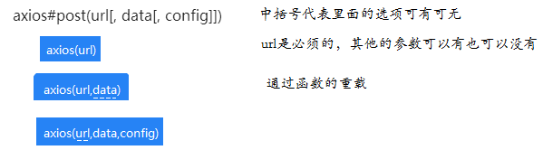

## params

用于get请求，字符串拼接

// `params` 是即将与请求一起发送的 URL 参数

// 必须是一个无格式对象(plain object)或 URLSearchParams 对象

## data属性

发送格式：默认json，严重警告（不要和json串搞混）

// `data` 是作为请求主体被发送的数据

// 只适用于这些请求方法 'PUT', 'POST', 和 'PATCH'

// 在没有设置 `transformRequest` 时，必须是以下类型之一：

// - string, plain object, ArrayBuffer, ArrayBufferView, URLSearchParams

// - 浏览器专属：FormData, File, Blob

// - Node 专属： Stream